**3 декабря отмечается Международный день инвалидов**



Международный день инвалидов отмечается во всем мире ежегодно 3 декабря в соответствии с резолюцией 47/3 Генеральной Ассамблеи от 14 октября 1992 года с целью повышения осведомленности и мобилизации поддержки важных вопросов, касающихся включения людей с инвалидностью как в общественные структуры, так и в процессы развития.

По данным [федерального реестра инвалидов](https://sfri.ru/), по состоянию на 1 октября 2018 года в Российской Федерации насчитывается 12 млн инвалидов, в том числе 664,9 тыс. детей-инвалидов.

За шесть лет после ратификации Конвенции система льгот и пособий дополнена правовыми возможностями для обеспечения их участия в жизни общества наравне с другими.

С целью приведения законодательства Российской Федерации с положениями Конвенции внесены значительные изменения в базовый закон о социальной защите инвалидов от 24 ноября 1995 года № 181-ФЗ «О социальной защите инвалидов в Российской Федерации», а также в 40 других федеральных и 750 региональных законов.

Постановлениями Правительства России и приказами федеральных органов исполнительной власти принято более 60 порядков, правил, государственных стандартов, определяющих механизм реализации конкретных требований Конвенции.

Требования Конвенции имплементированы в административные регламенты предоставления государственных и муниципальных услуг.

Введено требование осуществить строительство объектов, производство товаров и транспортных средств с учетом потребностей людей с инвалидностью. Актуализированным с этой целью нормам и правилам придан обязательный для исполнения характер.

В законах и подзаконных актах установлены конкретные требования по созданию безбарьерной среды, оказанию помощи в беспрепятственном пользовании услугами и информацией, обеспечении индивидуальной мобильности более чем в 25 сферах жизнедеятельности.

В соответствии с Конвенцией приведены законы и нормативные акты в сферах образования; социальной защиты; труда и занятости; охраны здоровья; культуры; всех видов транспорта; связи и информации; строительства и жилищно-коммунального комплекса; избирательного права.

Правовыми актами Правительства России, федеральных и региональных министерств определены более 800 новых условий и показателей, обязательных для исполнения.

Дискриминация по признаку инвалидности получила свое определение в законодательстве и установлен ее запрет.

В 2018 году Комитетом ООН по правам инвалидов рассмотрен первоначальный доклад Российской Федерации о мерах, принятых для осуществления Конвенции. Отмечены усилия Российской Федерации по более полному осуществлению закрепленных в ней прав инвалидов, особенно по созданию доступной среды, инклюзивных условий получения образования, развитию системы надзора и контроля в этой сфере.

Исходя из рекомендаций Комитета ООН по правам инвалидов, в 2019-2021 годах предстоит осуществить ряд дополнительных мер по более активному выполнению Конвенции. Особое внимание предстоит уделить соблюдению общегражданских прав инвалидов, пресечению всех видов дискриминации по признаку инвалидности.

**Реализация государственной программы Российской Федерации «Доступная среда» на 2011-2020 годы**

В рамках реализации Госпрограммы «Доступная среда»  субъектам Российской Федерации предоставляются субсидии из федерального бюджета на мероприятия по:

* обеспечению доступности приоритетных объектов и услуг в приоритетных сферах жизнедеятельности инвалидов и других маломобильных групп населения (субсидия по линии Минтруда России) – с 2013 года по 2018 год;
* созданию в дошкольных образовательных, общеобразовательных организациях, организациях дополнительного образования детей (в том числе в организациях, осуществляющих образовательную деятельность по адаптированным основным общеобразовательным программам) условий для получения детьми-инвалидами качественного образования (субсидия по линии Минобрнауки России) – с 2011 года по 2020 год;
* поддержке учреждений спортивной направленности по адаптивной физической культуре и спорту; закупаются оборудование, инвентарь и экипировка, компьютерная и орг техника, транспортные средства для оснащения указанных учреждений (субсидия по линии Минспорта России) – с 2011 года по 2020 год.

За период реализации Госпрограммы в рамках субсидий регионам:

* по линии Минтруда России дооборудовано 21,15 тыс. приоритетных объектов, что составляет 57,7 % от общего их количества (около 36,6 тыс.). К концу 2018 года запланировано обеспечить доступность около 23,5 тыс. приоритетных объекта, что составляет 64,2 % от общего количества приоритетных объектов (около 36,6 тыс.).
* по линии Минобрнауки России (Минпросвещения России) количество школ, в которых обучаются дети-инвалиды, увеличилось в 4,8 раза – с 2 000 в 2011 году до 9 676 (22,4 %) к концу 2017 года. Общее количество дошкольных образовательных организаций, в которых с 2016 года создана универсальная безбарьерная среда на конец 2017 года составляет 7 079 (17,1 %).

В 2017 году достигнуты предусмотренные Госпрограммой средние по стране показатели доступности образовательных услуг:

* доля детей-инвалидов в возрасте от 1,5 до 7 лет, охваченных дошкольным образованием – 85 %;
* доля детей-инвалидов, которым созданы условия для получения качественного начального общего, основного общего среднего общего образования – 97 %;
* доля детей-инвалидов в возрасте от 5 до 18 лет, получающих дополнительное образование – 35 %.
* по линии Минспорта России оказана поддержка 48 учреждениям спортивной направленности по адаптивной физической культуре и спорту из 59 существующих. Это позволило к 2017 году обеспечить показатель «доля лиц инвалидов в возрасте от 6 до 18 лет, систематически занимающихся физкультурой и спортом» на уровне 83,2 %.

В 2017 году принят федеральный закон, установивший систему государственного контроля (надзора) за обеспечением доступа инвалидов к объектам и услугам. Законом и подзаконными актами четко определены органы, уполномоченные осуществлять этот вид контроля.

Из федерального бюджета субъектам РФ на реализацию мероприятий региональных программ по формированию системы комплексной реабилитации и абилитации инвалидов, в том числе детей-инвалидов, предусмотрена субсидия за счет федеральных средств на 2019 году в объеме 503 млн рублей. Субсидия будет предоставляться 18 субъектам РФ, прошедшим отбор на Координационном совете по контролю за реализацией Госпрограммы.

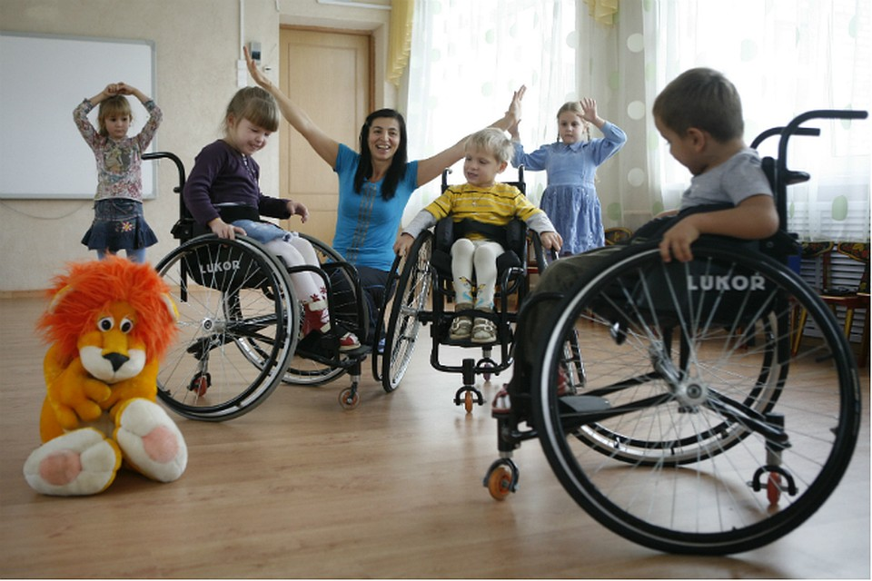

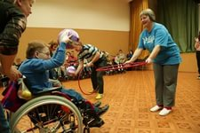

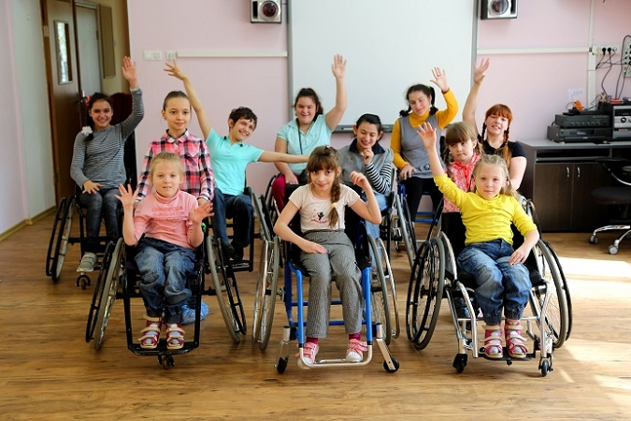

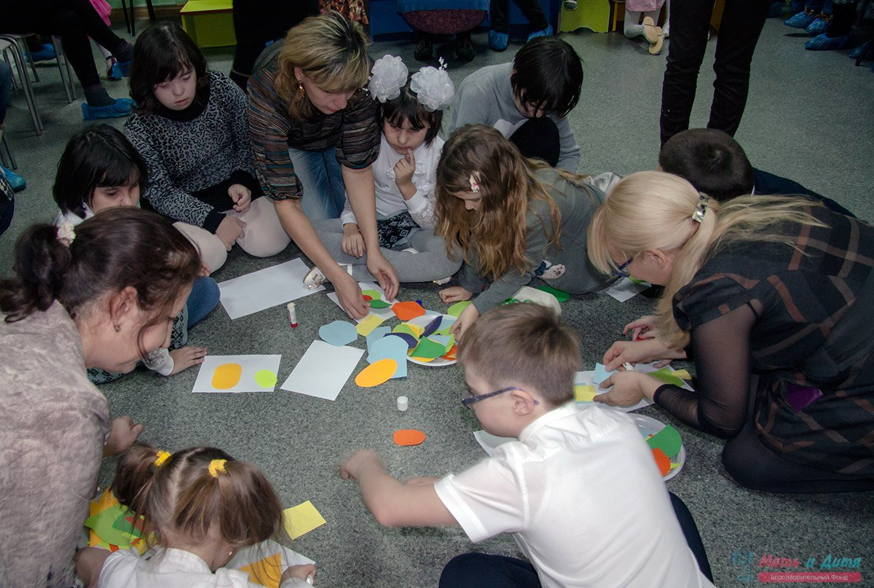

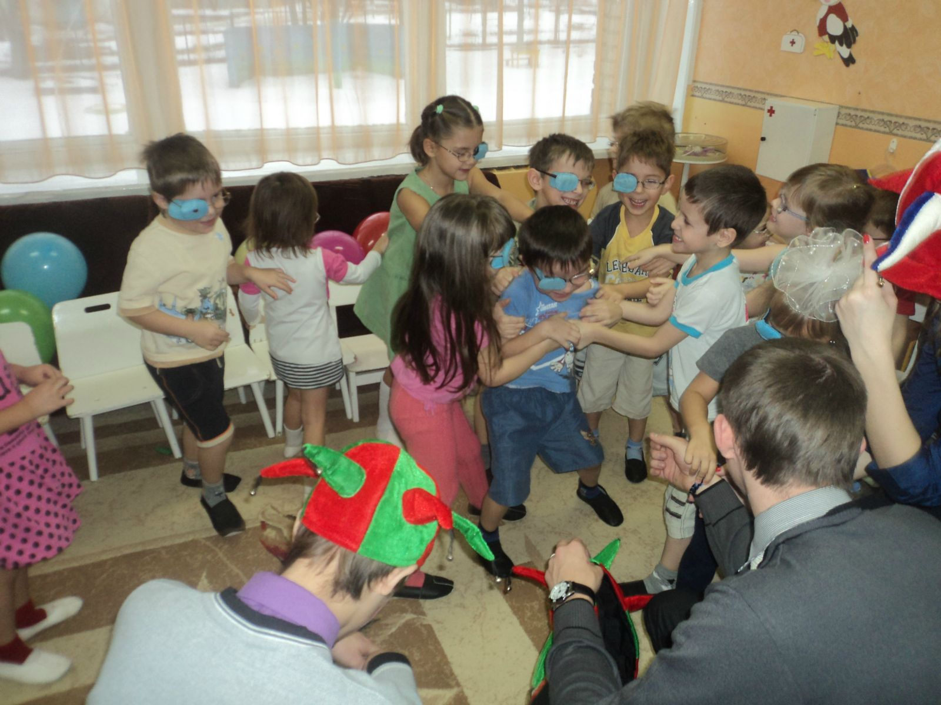

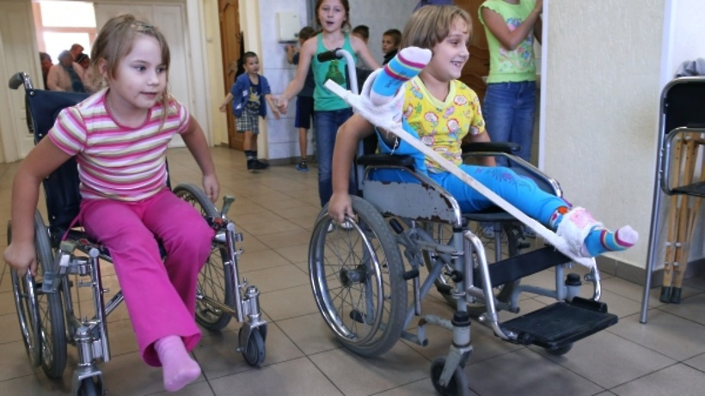

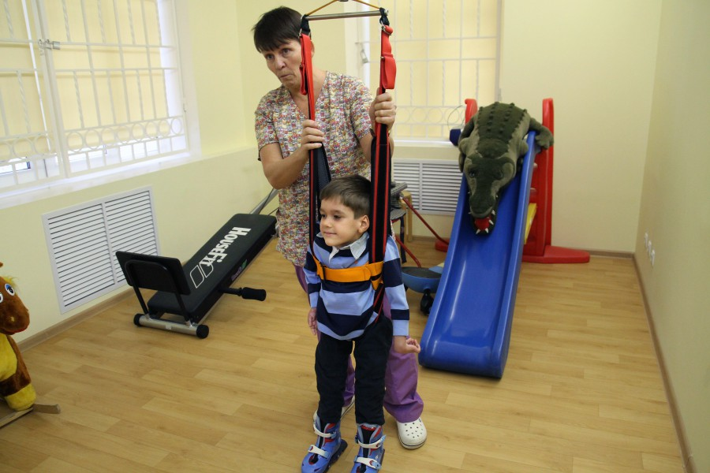

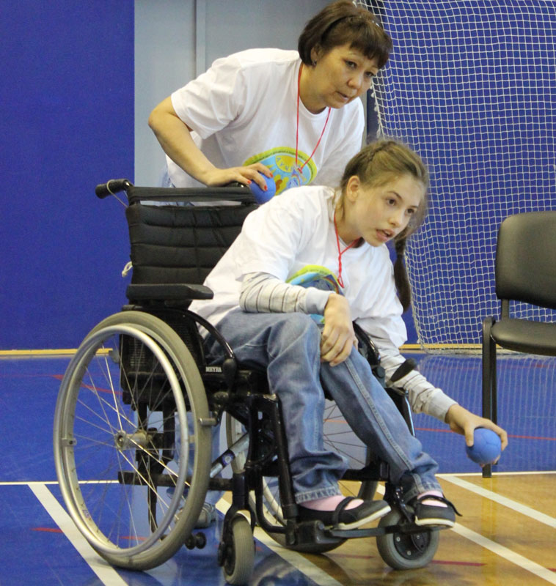

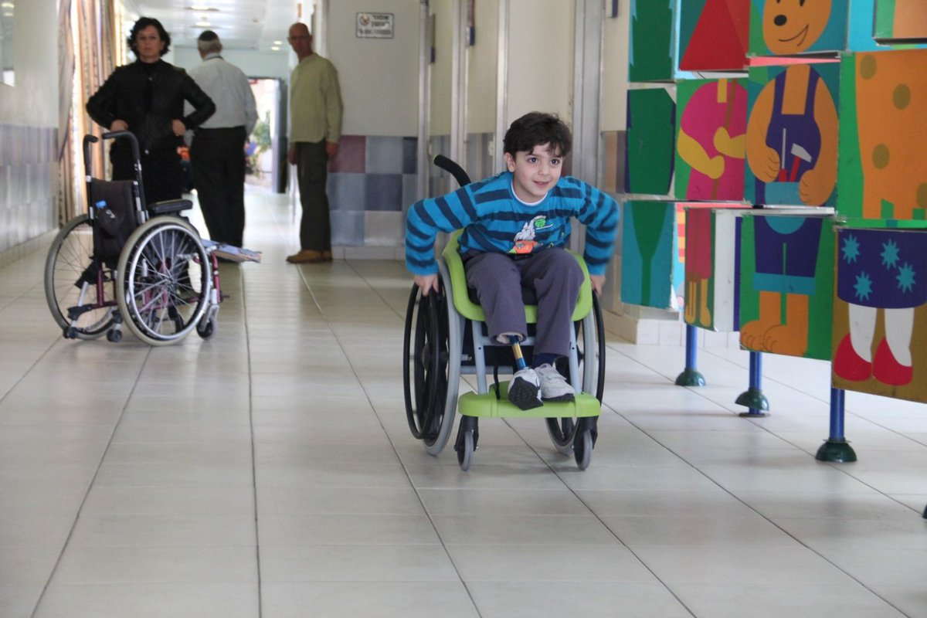

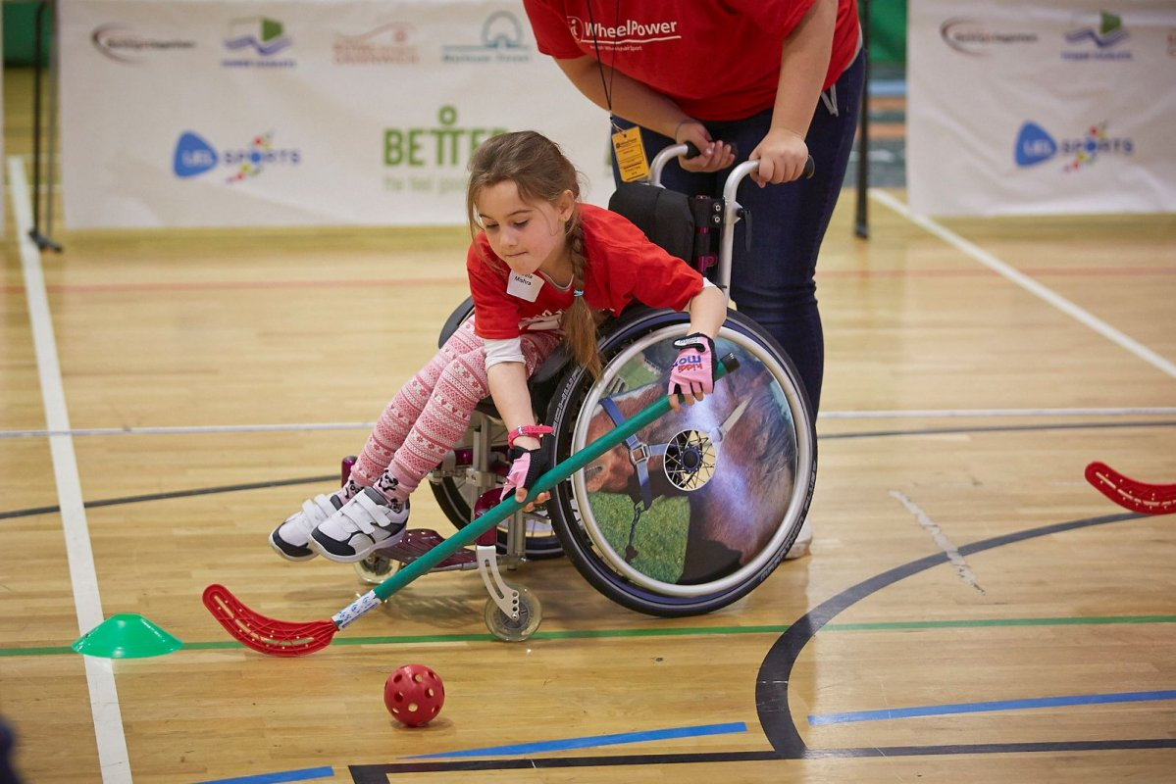

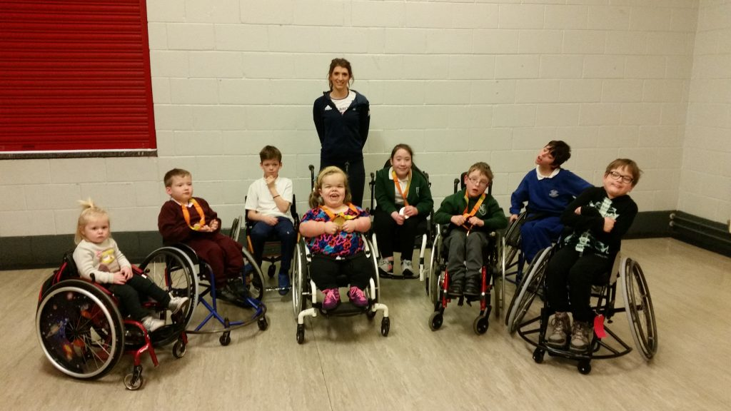

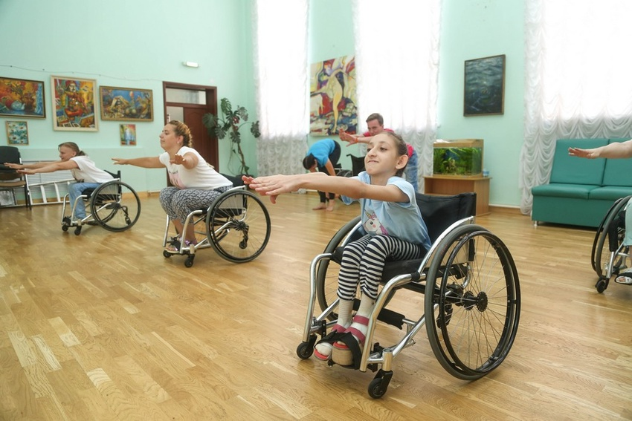

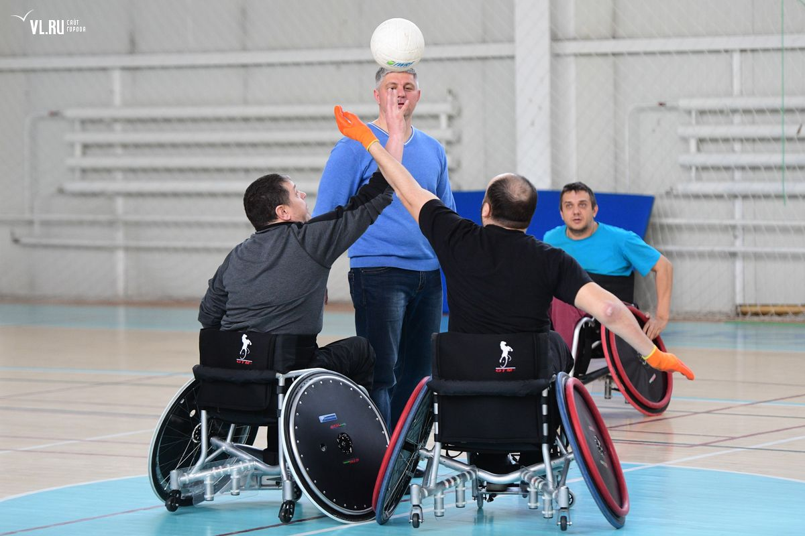

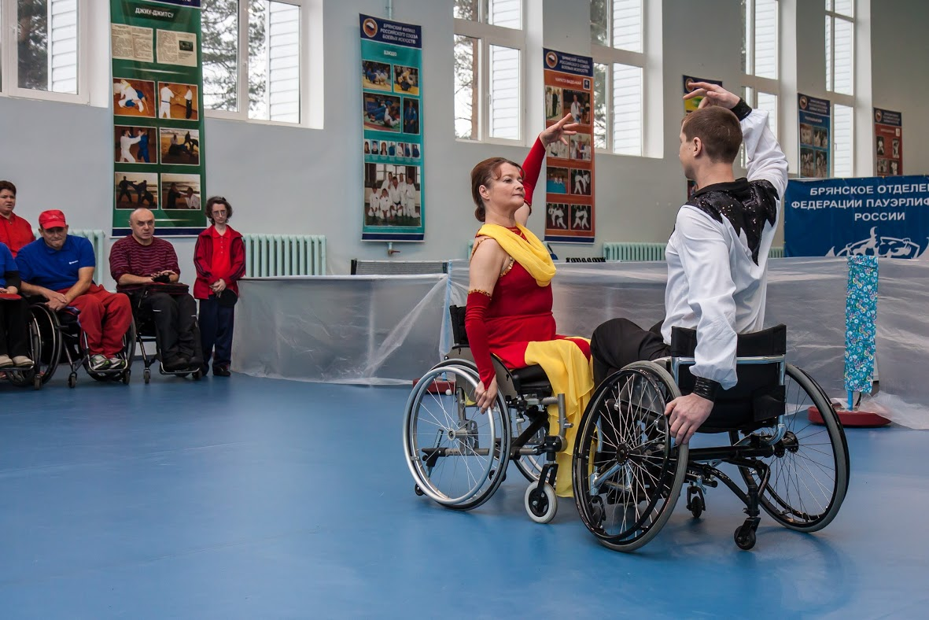

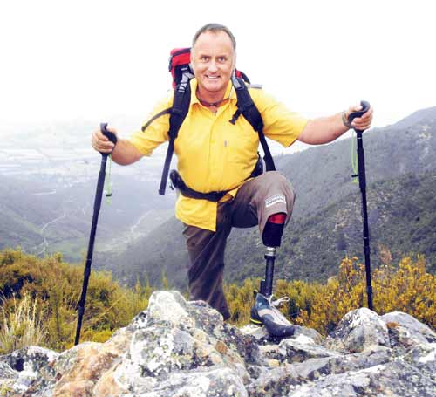

|  |  |
| --- | --- |
| https://avatars.mds.yandex.net/get-pdb/879261/e219926c-243e-4ec0-a2a3-0c63926897d7/orig | https://avatars.mds.yandex.net/get-pdb/1016956/f7520a8d-1983-40c9-ae71-00233cc51097/orig |

